Índice

1. Objetivo 2
2. Macro Fluxo 2
3. Como acessar 2
4. Tipo 2
5. Descrição 2
5.1 Formulário de GMUD da GOL 2
5.2 Acessar o Link 3
5.3 E-mail 7
5.4 GMUD Emergencial 8
5.4.1 Após aprovação do CAB Emergencial da Gol 8
5.5 GMUD Normal 9
6. Dúvida 9
7. Controle de Revisões 9

Objetivo
Criar a GMUD, submeter para a Gol analisar e deliberar, conforme o processo de Gerenciamento de Mudanças da Gol.
Vale ressaltar, que deve ser registrado no processo de Gerenciamento de Mudanças da Smiles, como Request for Change (RFC) de categoria Informativa, anexando o formulário de GMUD em Excel da Gol e informando o número registrado na ferramenta da Gol.

Macro Fluxo

Como acessar
https://servicedesk.golnaweb.com.br/CherwellClient/Access

Tipo
Gerenciamento de Mudanças da Gol

Descrição

Formulário de GMUD da GOL
Preencher o formulário de GMUD da GOL
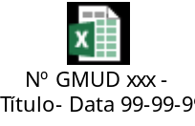

Acessar o Link
Acessar o link: https://servicedesk.golnaweb.com.br/CherwellClient/Access

Vale ressaltar, que você deverá ter um usuário e senha de acesso no sistema da GOL.

Em seguida, irá aparecer a tela abaixo:
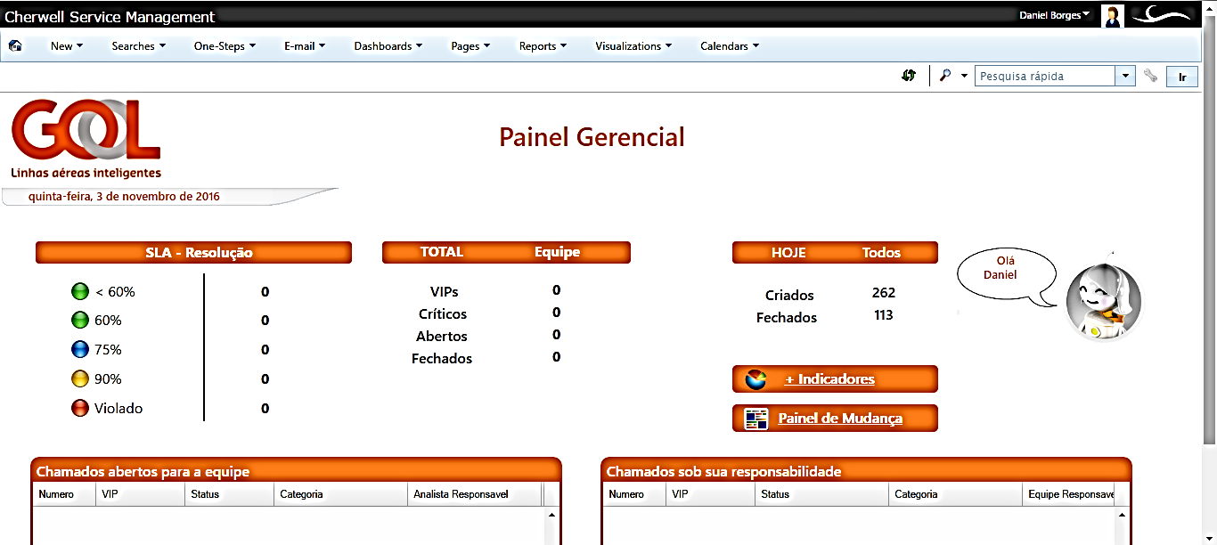

Selecione a opção <New \ Mudança>
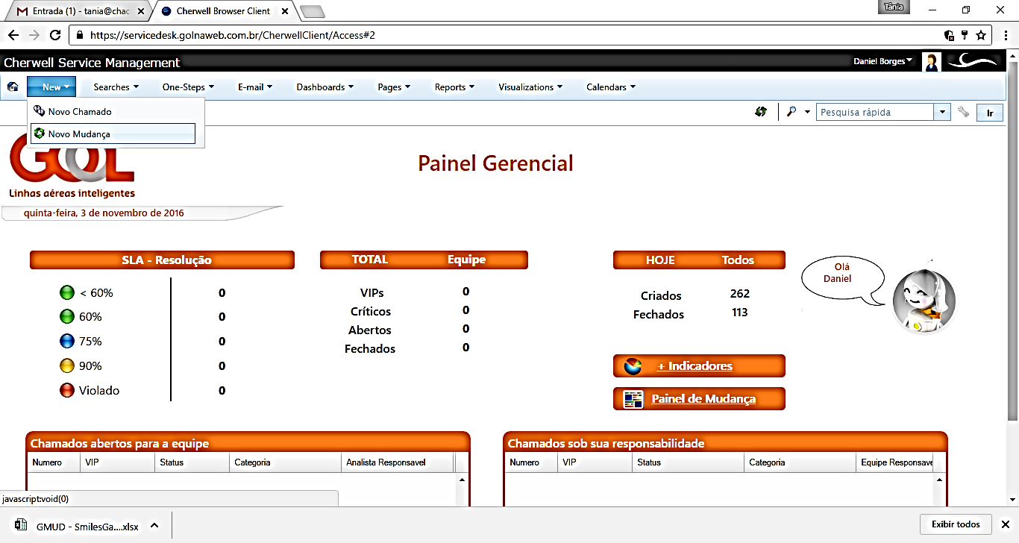

Em seguida irá aparecer a tela abaixo
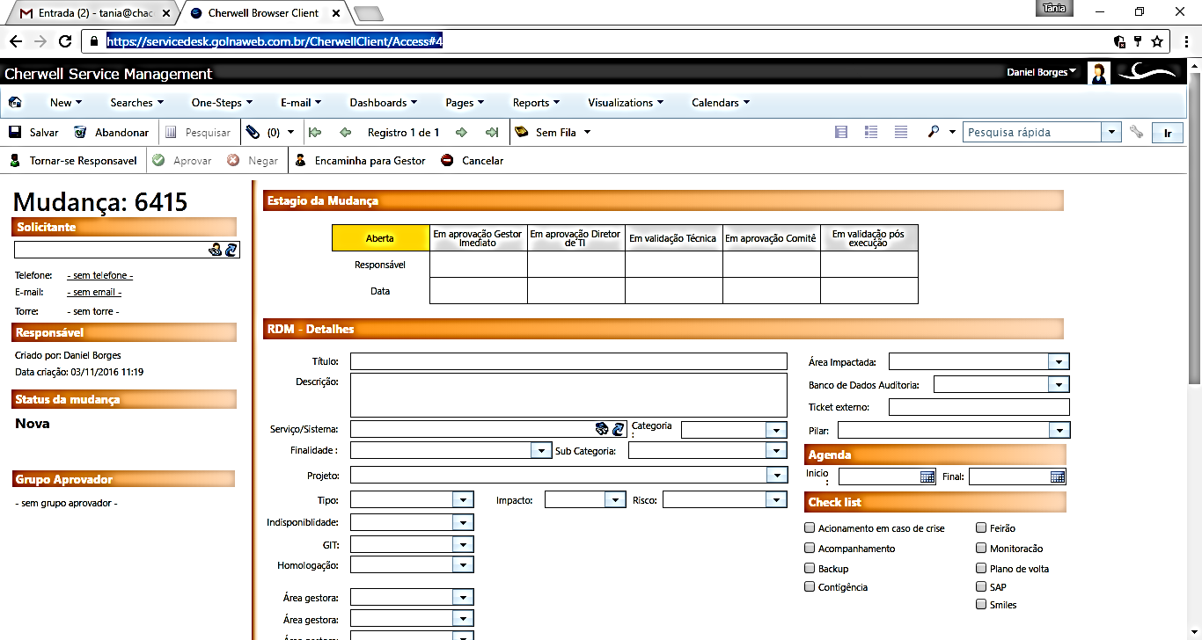

Preencha o Solicitante

Exemplo preenchido
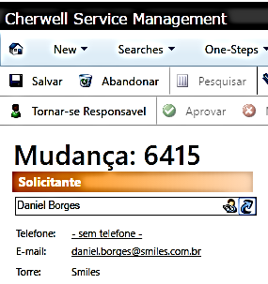

Preencher a GMUD, conforme os dados do formulário em Excel.
Importante na opção <Check list>
Selecionar <Smiles>
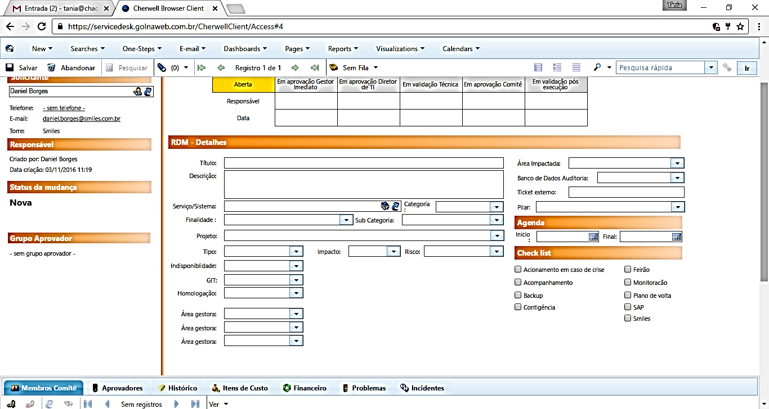

Após preencher todo formulário, selecionar a opção <Salvar>

Em seguida anexe o formulário de GMUD em Excel, e salve novamente.

Após tudo ter sido preenchido, selecione a opção <Encaminhar para Gestor>
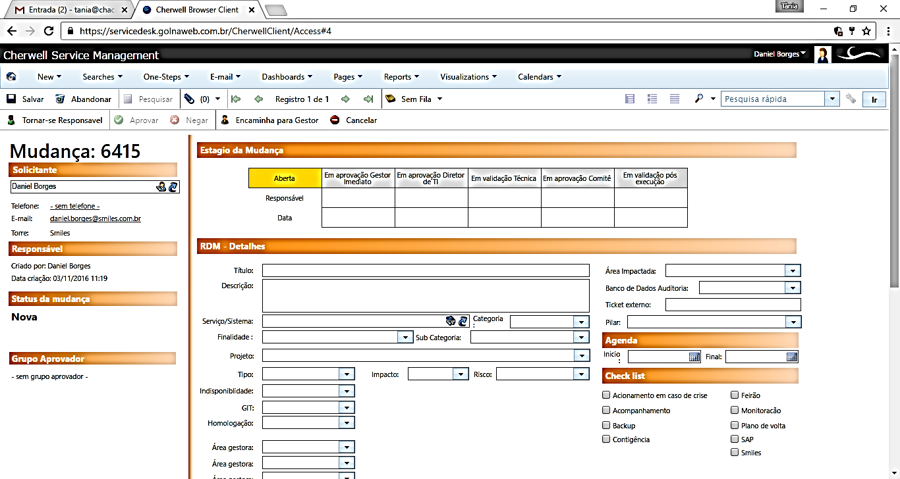

E-mail
Enviar o e-mail para os grupos da Gol:
- GR-Producao@voegol.com.br
- GR-Governanca@voegol.com.br

Segue um exemplo abaixo:

Assunto:
<GMUD 6415 Emergencial – Smiles>

Descrição:
<Segue GMUD Emergencial da Smiles para análise e deliberação.
Estamos com o Clube Smiles apresentando problema para os participantes do programa. Precisamos executar esta GMUD ainda hoje, pois teremos recorrência e este processo ampliará o problema.>

Anexo:
< Anexar o formulário em Excel de GMUD da GOL devidamente preenchido>

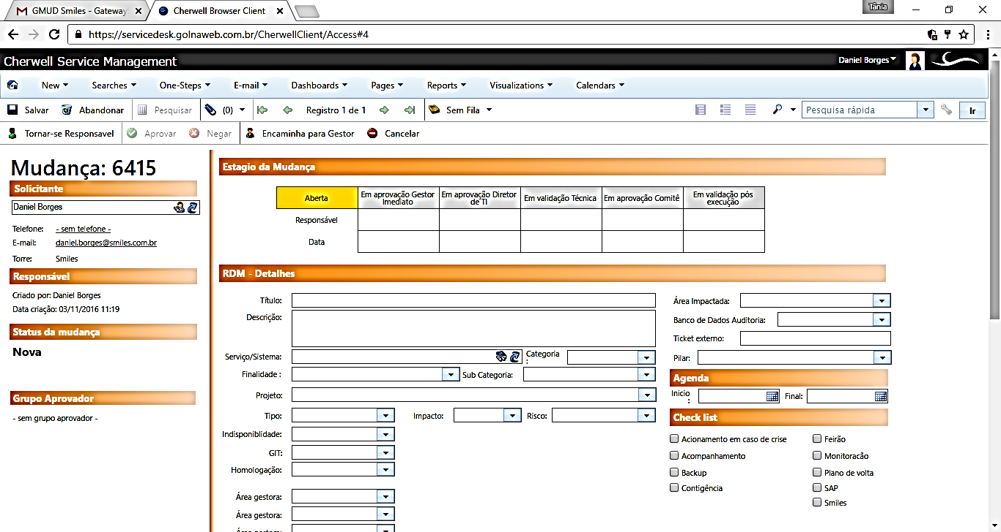

GMUD Emergencial
Caso seja uma GMUD Emergencial, será necessário solicitar uma CALL com a equipe da Gol.
Telefone: 011 5098-2770
CAB da Gol é composto: Governança, Segurança da Informação, Arquitetura, Produção e Service Desk

Vale ressaltar, que o solicitante deverá explicar detalhadamente a GMUD para o Comitê da Gol.

Após aprovação do CAB Emergencial da Gol
Importante: Anotar o nome dos participantes e respectivas áreas

Enviar o e-mail para os grupos:
- GR-Producao@voegol.com.br
- GR-Governanca@voegol.com.br
- Responsáveis pela RFC

Segue um exemplo abaixo:

Assunto:
<GMUD 6415 Emergencial – Smiles – Status: Aprovada>

Descrição:
<Realizado a reunião do Comitê Emergencial em 03/11/16 para a GMUD abaixo. Status: Aprovada. Segue abaixo um resumo da GMUD.
Atividade | Descrição
Nº da Mudança | < xx >
Solicitante | < xx >
Título da Mudança | < xx >
Tipo | < xx >
Impacto | < xx >
Risco | < xx >
Indisponibilidade | < xx >
Duração | < xx >
Data e horário de início | < xx >
Data e horário de término | < xx >
Executor | < xx >
Observação | < xx >

Participantes e aprovadores:
- Nome do Representante – Governança
- Nome do Representante – Produção
- Nome do Representante – Arquitetura
- Nome do Representante – Segurança de Informação
- Nome do Representante – Service Desk .>

GMUD Normal
Caso seja uma GMUD Normal, o solicitante deve participar do Comitê da Gol.
Vale ressaltar, que a não participação do solicitante no Comitê da Gol implica na reprovação automática da GMUD.

Dúvida
Caso tenha alguma dúvida e / ou ajuste no procedimento, entre em contato com o Suporte N2 Infraestrutura da Smiles.

Controle de Revisões
Revisão | Data | Editor | Descrição da Modificação
1.0 | 03/11/2016 | Tânia Ferro  (Chacon | Ilimitada) | Elaboração do procedimento

